芭蕾舞
芭蕾舞是一種輕盈，舒緩，優雅的舞蹈。「芭蕾」起源於義大利，興盛於法國。
宮廷芭蕾
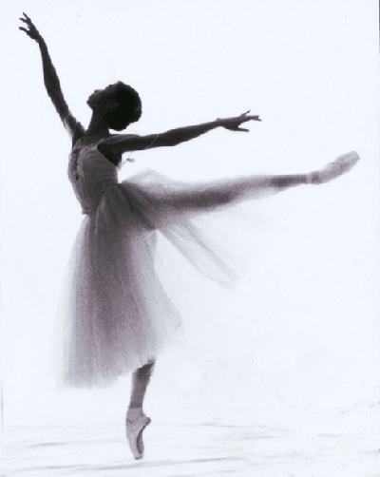
芭蕾發源於義大利民間，15世紀文藝復興時期傳入宮廷，因為芭蕾大多在宴會中表演，被稱為「席間芭蕾」。
17世紀義大利公主凱薩琳嫁給了法國國王亨利二世，芭蕾舞蹈也一起帶到法國去，於是在法國宮廷形成一股潮流，風靡了整個法國。
1661年，法國國王路易十四下令在巴黎創辦了全世界第一所皇家舞蹈學校。這個時期宮庭確立了芭蕾的五個基本腳位，十二個手位和一些舞步，並以法文命名之，使芭蕾動作有了一套完整的動作體系。這體系的大部分一直沿用至今。
浪漫芭蕾
十九世紀初期，是芭蕾舞的「浪漫芭蕾」時期，大部分的故事都是人和靈魂的關西，這裡所強調的「浪漫」,其實就是在追求一種脫離現實生活的範圍,它可能是夢境、可能是異國情調、也可能是超寫實的想像空間。最著名的浪漫芭蕾舞劇是「仙女」和「吉賽兒」。
古典芭蕾
十九世紀後期，主要著重舞蹈的技巧此時的芭蕾稱為「古典芭蕾」，古典派舞劇的主要特色是:整個舞劇的呈現是壯觀的、氣勢宏偉的。最著名的古典芭蕾舞劇是「睡美人」、「胡桃鉗」和「天鵝湖」。
現代芭蕾
二十世紀「現代芭蕾」不一定有特定的故事。現代芭蕾著重內心的情感和氣氛來使觀眾產生共鳴。

動腦想一想
( )1.請問芭蕾起源於?
(義大利美國法國英國)
( )2.芭蕾最早是屬於何種舞蹈?
(浪漫芭蕾宮廷芭蕾古典芭蕾現代芭蕾

